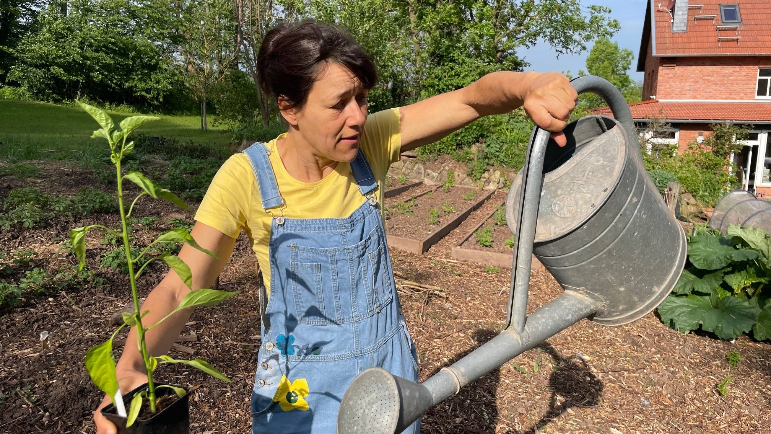

Permakultur lernen und leben
WORKSHOP „mein garten (fast) ohne gieSSen“
Die letzten Jahre haben gezeigt, wie sich unser rasant veränderndes Klima auf unsere Gärten auswirkt. Wir müssen unseren Garten neu denken und brauchen Lösungen, um in trockeneren Zeiten gute Erträge zu erhalten und ihn für die Zukunft neu auszurichten. Die Permakultur gibt uns dazu Antworten und zeigt Wege zur Selbstversorgung und echter lebensfördernder Nachhaltigkeit.
Am 15. Juni 2024 beschäftigen wir uns mit Dry Farming (Trockenfeldanbau), Pflanz- und Gießtechniken, um unsere Pflanzen so zu behandeln, damit sie sich besser an die Klimaveränderungen und einen geringeren Wasserhaushalt anpassen können. Es geht um Pflanzenauswahl und Erziehung zur Trockenstressresistenz.
Du lernst in Theorie und Praxis wie du deine Pflanzen jetzt optimal mit Nährstoffen versorgen und vitalisieren kannst durch Gründüngung, Mulchen, Bokashi, Urgesteinsmehl, Heutee und effektive Mikroorganismen.
In unseren Workshops erlernen Neueinsteiger die Grundlagen der Permakultur und die
7 Prinzipien der Bodengesundheit, während Fortgeschrittene weiterführendes Permakulturwissen vermittelt bekommen.
WORKSHOP - Tagesveranstaltung mit Bernadett und Thomas Hellwig von 9:00 Uhr – 16:00 Uhr
PREIS - € 68 inkl. vegetarischem Mittagessen und Kaffeepausen
ANMELDUNG - Mail neue-muehle@gmx.de oder Whatsapp / Tel. 0151 7001 7010
WO - Neue Mühle 192, Niederorschel, 37355
NEXT - Sommer-WS II „ Reiche Ernte in dürren Zeiten“ am 10. August 2024
Infos zur Permakultur & zum weiteren Jahreskursprogramm unter www.neuemuehle.net

